Opis projekta

Zadatak projekta je realizovati aplikaciju za laku izradu,izimenu I pretragu kataloga sa podacima o filmovima. U podatke o filmovima spadaju: ocena filma, naziv, ime režisera I žanr filma. Klikom na red u kome se nalazi film prikazuju se dodatne opcije vezane za taj film u šta spadaju: izmena podataka o filmu ,pregled glumaca koji su učestvovali u filmu, izmena I dodavanje uloga.

Dostupna je opcija za dodavanje glumaca (nezavisno od filma) koji se kasnije mogu dodeliti nekom filmu pri čemu je potrebno uneti ulogu koji glumac igra u datom filmu.

Prilikom pretrage filmova korisniku se prikazuju svi filmovi koji sadrže datu ključnu reč. Ukoliko je uneta ključna reč prazan string, u tabeli će se prikazati svi filmovi (podeljeni na 10 po stranici tako da se na prvoj stranici prikazuju prvih 10 filmova u bazi, na drugoj narednih 10…).

Početni ekran:

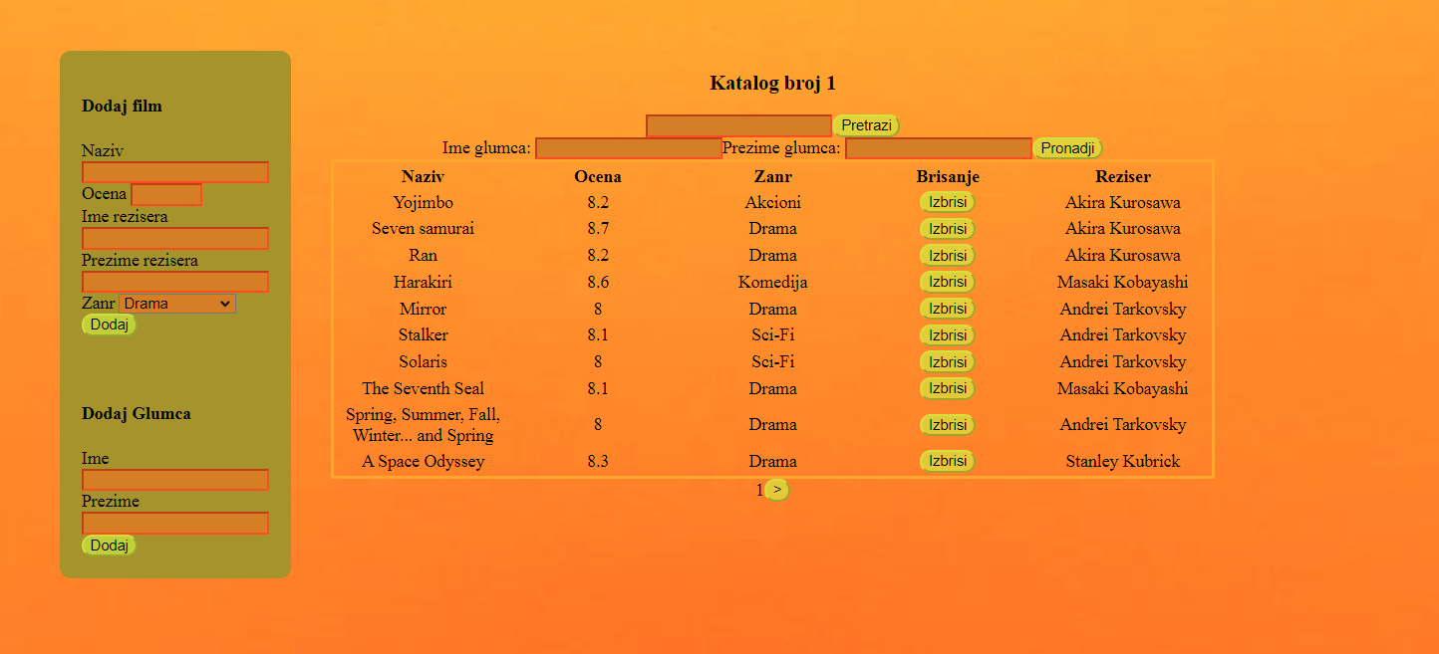

Nakon klika na film:

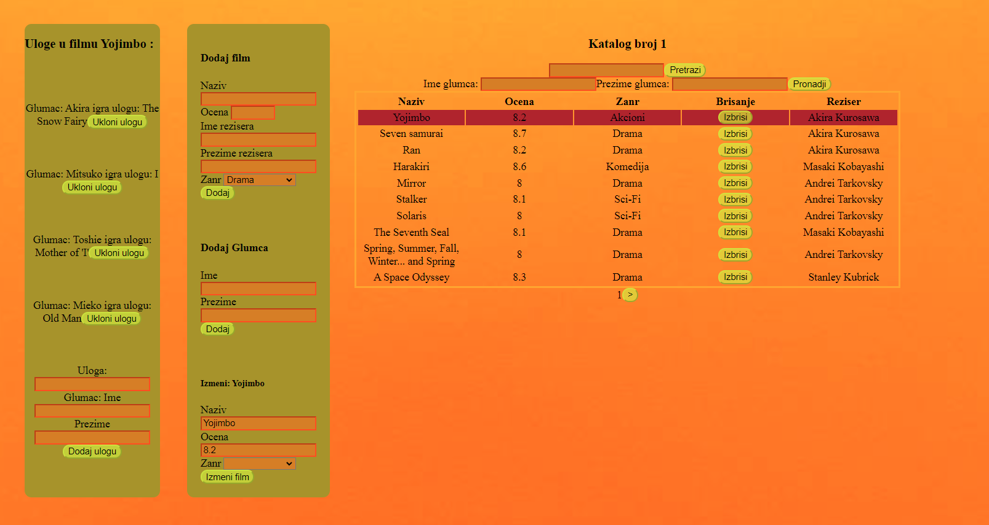

Druga stranica:

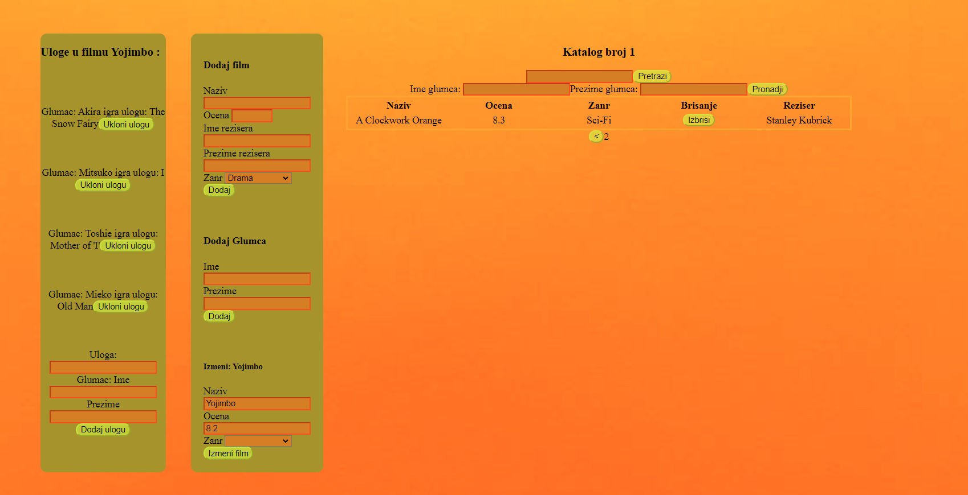

Ukoliko dodje do pokušaja unosa praznih polja dolazi do greške:

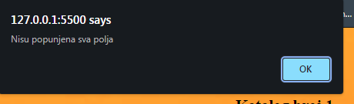

Fleksibilan dizajn:

